자율 프로젝트

개요

1. 주제

사용자의 사진 정보를 이용하여 영양성분, 칼로리 정보와 기록 기능을 제공하고 사용자간 식단 정보를 공유하는 서비스

1. 선정 배경 및 시장 분석
   1. 기술/트렌드 동향

다양한 먹거리 증가로 건강을 걱정하는 사람들이 증가하였고, 특정한 식단 보다 가공되지 않은 음식 및 건강한 식재료를 찾는 사회적 분위기 또한 식단 관리 서비스 앱이 관심을 받고 있는 이유이다. 최근 서비스 중인 식단 관리 관련 서비스를 살펴보면, 서비스에서 제공되는 콘텐츠는 다이어리 위주로 치중되어 있다. 또한, 소셜 네트워킹 서비스의 발전으로 사용자들은 식단, 기록 등을 공유하는 것에 대한 관심이 있다. 하지만 식단과 기록 등을 공유하는 서비스도 제공되지 않고 있다.   
  
음식의 성분과 칼로리를 기록하는 경우는 사용자가 직접 입력하는 방식이 대부분이다. 한국 음식 특성상 반찬이 있는 식 문화로서 일일이 음식을 입력하기 힘든 점이 있다.

* 1. 국내/외 현황

1000만 이상 다운로드 된 칼로리 계산 앱인 ‘YAZIO’, ‘다이닝 노트 – 심플한 식단 일기’, ‘다이어트의 신’ 등 식단 관리 앱의 핵심 서비스는 다이어리 기능이다. 하지만 이러한 서비스만으로는 콘텐츠가 부족하고 시장이 포화 상태이다.  
  
해외의 경우에는 온라인 다이어트 시장은 꾸준히 증가하고 있다. 2022년 까지 17억 달러 규모로 성장할 것이라고 예측되고있고 식단 관리 서비스가 유료 형태로 제공되고 있다.

* 1. 벤치마킹 또는 유사 서비스 사례 소개

인공지능 스타트업 ‘두잉랩’에서 제공하는 모바일 어플리케이션 ‘푸드렌즈’를 유사 사례로 들 수 있다. 이는 사용자가 사진 촬영을 하면 음식을 검출하고 음식에 대한 칼로리와 영양성분을 나타내 다이어리 서비스를 제공한다.   
  
이외에도 상담, 꿀 팁 등 서비스를 제공하지만 사용자간 식단을 공유하는 커뮤니티 서비스를 제공하지는 않는다.

* 1. 소비자/시장에 줄 수 있는 가치

한국의 비만 율은 매년 꾸준히 증가하고 있다. 한국영양학회와 대한지역사회영양학회가 발간하는 학술지 최근호 ‘비만 기여 인자 분석 2030년 한국 성인의 비만 율 예측’ 에 따르면 2020년의 46.8%에서 1.5배가 높아질 것으로 예상되고 있다. 식단 관리 서비스를 이용한다면 자신의 식단 상태를 객관적으로 분석할 수 있기 때문에 비만 율이 낮아질 것으로 예상된다. 또한 사용자들간의 식단이 유행한다면 시장경제 활성화도 기대해봄직하다.

* 1. 향후 전망

음식 검출 서비스는 모든 음식에 대한 데이터가 없기 때문에 구축된 데이터 외에도 사용자가 직접 입력하여 데이터를 추가하는 방향으로 하여 더욱 더 많은 음식 데이터를 구축하여 서비스의 성능을 향상할 수 있다. 추후에 외국 음식의 다양한 음식을 추가하여 해외에서도 서비스를 제공하는 것이 목표이다.

문서

1. 요구사항 정의서

|  |  |  |
| --- | --- | --- |
| ID | 요구사항명 | 설명 |
| Req. 0 | Navigation | Tab Navigation과 Drawer Navigation을 추가한다. |
| Req. 1-1 | 회원가입(이메일 인증) | 이메일 인증 과정을 거쳐  등록할 수 있도록 구현한다. |
| Req. 1-2 | 자동로그인 | 회원은 개선 요청 사항을 등록하며, 관리자는 그에 답변할 수 있도록 만든다. |
| Req. 2-1 | 커뮤니티(글 등록) | 맛집 위치를 등록하고  지도 상에서 확인할 수 있도록 구현한다. |
| Req. 2-2 | 태그 구현 | 각 사진과 글에 태그를 설정할 수 있게  태그를 제작한다. |
| Req. 2-3 | 태그 검색 | 제작한 태그를 바탕으로 검색이  가능하도록 한다. |
| Req. 2-4 | 추천 알고리즘 | 검색 기록을 기반으로 게시글을 추천한다. |
| Req.  3-1 | 식단 분석 | 오늘 먹은 식단의 정보를 분석하여 사용자에게 분석 정보 제공 |

1. 시스템 구성도

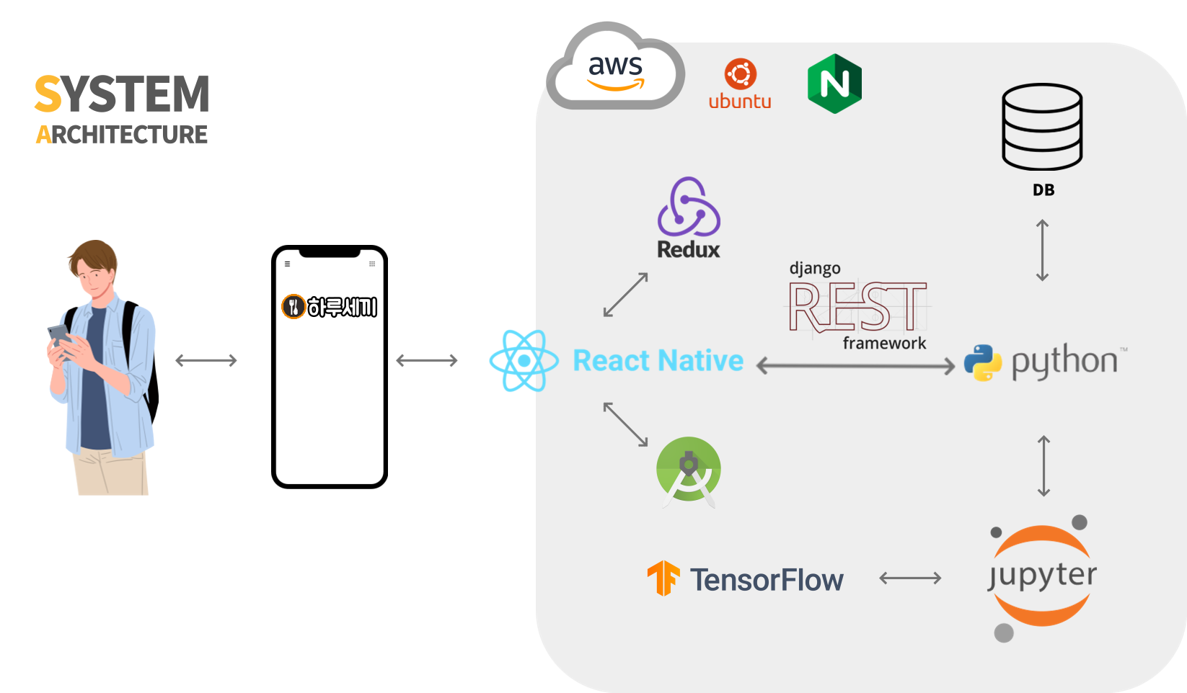

1. ERD

<https://www.erdcloud.com/d/FrQL5Q8nKgqeYXtto>

주요 기능

기능설명/사진/사용기술 쓰세요!!!

1. 인증 관리
   1. 로그인
   2. 회원가입
2. 카메라
   1. 사진 촬영
      1. 스마트폰으로 직접 사진 촬영 가능
      2. 스마트폰에 저장된 사진 불러오기
3. 내 기록
   1. 식단 등록
      1. 사진 촬영
      2. 음식 정보 확인/수정
      3. 음식 검색
      4. 날짜 변경
      5. 분류 변경
   2. 사진 목록
   3. 사진 세부정보
      1. 음식 검출
      2. 음식 추가/수정
      3. 음식 삭제
      4. 식단 삭제
   4. 일별 기록
      1. 날짜 변경
      2. 칼로리 및 수량확인
      3. 영양소 비율 확인
   5. 월별 기록
      1. 월별 섭취 칼로리 확인
      2. 날짜별 하루 섭취 칼로리 확인
4. 커뮤니티
   1. 사진 선택
      1. 게시물 작성 시 사진을 1장 이상 선택
   2. 게시물 내용
   3. 옵션 선택
      1. 댓글 작성 가능 여부
   4. 태그 작성
      1. 사진에 있는 음식 태그 자동 완성
      2. 추가로 태그 넣기 가능
   5. 레시피 작성
      1. 레시피 추가 가능 여부
      2. 사진에 있는 음식만 레시피 작성 가능
5. 추천
   1. 게시물 순위
      1. ‘좋아요’를 기준으로 내림차순으로 제공
   2. 팔로워 순위
      1. ‘팔로워 수’를 기준으로 내림차순으로 제공
6. 머신러닝
   1. 음식 객체 검출
      1. YOLOv4 모델 직접 훈련 후 사용

후기

1. SSAFY 교육 후 SW역량 비교
   1. SSAFY 교육 전에는 SW 역량에 대해 아무것도 알지 못하였습니다. 그러나 SSAFY에서 알고리즘 교육과 역량테스트 대비 보충 수업 등을 들으며 SW역량이 향상되는 것을 스스로도 느끼고 문제를 풀면서도 느꼇습니다.
2. SSAFY 교육의 강점
   1. SSAFY 교육의 강점은 커리큘럼이 적절하다는 것 입니다. 또한 2학기 자율 프로젝트를 통해 스스로 문제를 해결해가며 SW 경험과 역량을 갖출 수 있었습니다.
3. SSAFY 교육에 바라는 점
   1. 코로나 때문에 오프라인으로 한 것들이 많지 않아서 바라는 점은 딱히 없습니다.

팀 정보

1. 박세진 (팀장)
   1. 프론트엔드 테크 리더
   2. [FE]리덕스
   3. [FE]내비게이션
   4. [FE]전체적인 UI/UX
2. 전성환
   1. 백엔드 테크 리더
   2. [FE] SNS UI
   3. [FE] 인증 관리
   4. [BE] 전체적인 로직 구현
   5. 배포
3. 이솔
   1. 와이어 프레임 제작 (UI/UX 설계)
   2. [FE] 내 기록
   3. [BE] 내 기록 API
4. 김성현
   1. [ML] 모델 훈련
   2. [BE] sns
      1. 음식 태그
      2. 북마크
5. 이태정
   1. [FE] 추천 페이지
   2. [FE] 글꼴 변경
   3. 시스템 아키텍처 제작